Carnaval de Strasbourg 2020
- 29 février 13 à 17h Répétition collège Leclerc
- 1er mars RDV rdv horaires à definir sur le site Musicaschilick
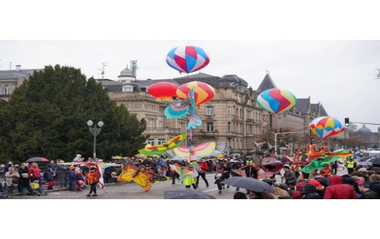Je sous signé … …………………………………responsable de l’élève ……………..………de la classe de……. Du collège …………………………………désire qu’il participe au carnaval de Strasbourg le 1 er mars 2020
- Carte d’identité : nom………………..Prénom……………………… numéro………………………………………
- Le nombre de places est limité et inférieur aux demandes. Je m’engage donc à assurer sa présence aux répétitions et au défilé afin de ne pas gaspiller une place.
- Les vendredis et/ou les lundis au collège Rouget de Lisle et le 29 février au collège Leclerc.
- J’accepte que son image soit diffusée sur la chaine youtube Musicaschilick.
- Il sera présent à la répétition du 29 février de 13h à 17h au collège LECLERC à Schiltigheim
- RDV salle de la bourse à Strasbourg à 12h30 avec retour prévu à 16h30 pour un goûter offert par la ville. Mon enfant se rendra et rentrera par ses propres moyens.
Je certifie que l’enfant est assuré pour les risques encourus. N de tel …………………………………..A Schiltigheim le……………… signature……………………………

Carnaval de Strasbourg 2020
- 29 février 13 à 17h Répétition collège Leclerc
- 1er mars RDV rdv horaires à definir sur le site Musicaschilick
Je sous signé … …………………………………responsable de l’élève ……………..………de la classe de……. Du collège …………………………………désire qu’il participe au carnaval de Strasbourg le 1 er mars 2020
- Carte d’identité : nom………………..Prénom……………………… numéro………………………………………
- Le nombre de places est limité et inférieur aux demandes. Je m’engage donc à assurer sa présence aux répétitions et au défilé afin de ne pas gaspiller une place.
- Les vendredis et/ou les lundis au collège Rouget de Lisle et le 29 février au collège Leclerc.
- J’accepte que son image soit diffusée sur la chaine youtube Musicaschilick.
- Il sera présent à la répétition du 29 février de 13h à 17h au collège LECLERC à Schiltigheim
- RDV salle de la bourse à Strasbourg à 12h30 avec retour prévu à 16h30 pour un goûter offert par la ville. Mon enfant se rendra et rentrera par ses propres moyens.
Je certifie que l’enfant est assuré pour les risques encourus. N de tel …………………………………..A Schiltigheim le……………… signature……………………………

